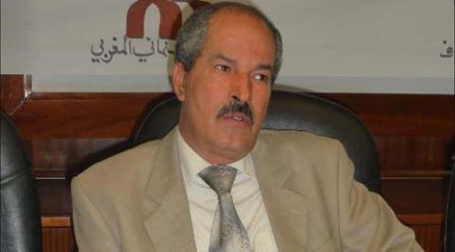

الأستاذ الدكتور سعيد يقطين

أستاذ النقد والدراسات السردية، المغرب.

https://ar.wikipedia.org/wiki/%D8%B3%D8%B9%D9%8A%D8%AF_%D9%8A%D9%82%D8%B7%D9%8A%D9%86

